Министерство науки и высшего образования Российской Федерации

ФГБОУ ВО «Алтайский государственный университет»

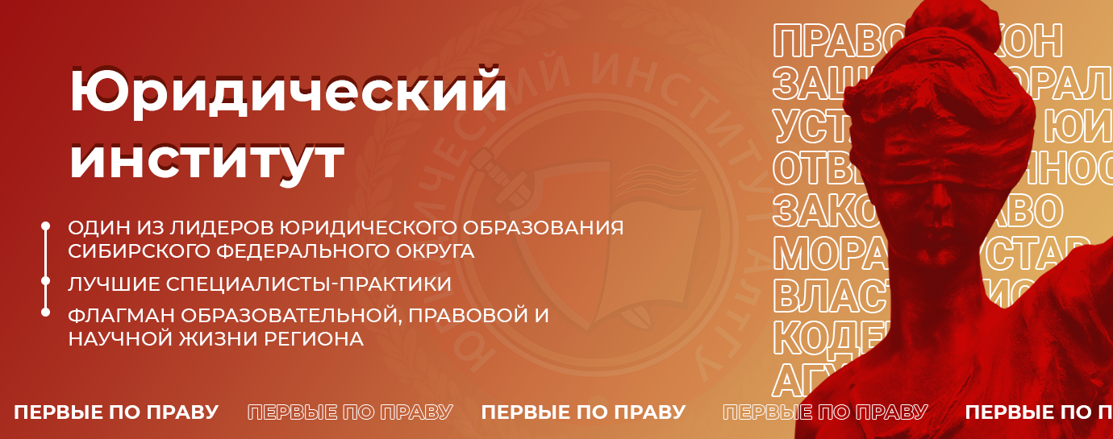

Уважаемые коллеги,

приглашаем Вас принять участие во всероссийской конференции с международным участием

«БУДУЩЕЕ ЦИВИЛИСТИЧЕСКОГО ПРОЦЕССА»

19-21 октября 2022 года
В рамках конференции планируется обсудить следующие вопросы:

• Цифровизация гражданского процесса
• Генеалогия цивилистического процесса
• Единство и дифференциация гражданского процесса
• Трансформация гражданской процессуальной формы
• Гражданский процессуальный режим
• Универсальность исковой формы защиты, новые виды исков
• Упрощенные формы гражданского процесса
• Проблемы доказывания и доказательств
• Гражданская процессуальная ответственность и злоупотребления процессуальными правами
• Система пересмотра судебных актов
• Международные стандарты правосудия и национальный гражданский процесс: современное состояние и перспективы развития
• Иные вопросы по проблемам цивилистического процесса

Проезд, проживание, питание осуществляется за счет направляющей стороны или самого участника конференции. Оргкомитет по запросу участника оказывает содействие в бронировании гостиниц и встрече гостей.

20 октября 2022 запланирован круглый стол с вузами-партнерами по теме: «Цивилистический процесс государств Центральной Азии»

Для участия в конференции просим Вас не позднее 21.00 ч. 01 октября 2022 года заполнить регистрационную форму и выслать ее на один из указанных эл. адресов: jerdel80@mail.ru; evgen_timofeev_97@mail.ru

ЗАЯВКА
На участие в конференции

Необходимые данные | Данные участника
Ф.И.О. участника
Ученая степень, ученое звание, место и должность работы
Тема научного доклада
Контактная информация: телефон, электронный адрес (обязательно)

Требования к публикациям авторов

Представление материалов осуществляется с 01 октября 2022 г. по 20 ноября 2022 г. на электронную почту: jerdel80@mail.ru; evgen_timofeev_97@mail.ru

Объем материалов не должен превышать 7 страниц текста, включая название статьи, данные об авторе, аннотацию и ключевые слова на русском языке (прилагается пример оформления статьи).
Все материалы следует представлять в электронном варианте (редактор Word версии выше 2000). Текст должен быть набран одним и тем же шрифтом – TimesNewRoman. Высота шрифта – 14 пунктов; межстрочный интервал – полуторный. Абзацный отступ – 1,25 см. Поля: верхнее – 2 см, нижнее – 2 см, левое – 2 см, правое – 2 см.
Сноски помещаются постранично; нумерация сносок сплошная. Сноски набираются шрифтом TimesNewRoman. Высота шрифта – 10 пунктов; межстрочный интервал – одинарный. При оформлении сносок и ссылок следует руководствоваться библиографическим ГОСТом Р 7.0.5 2008.
По всем вопросам можно обращаться к координаторам проекта: Тимофееву Евгению Игоревичу, преподавателю кафедры трудового, экологического права и гражданского процесса; Рехтиной Ирине Владимировне, зав. кафедрой трудового, экологического права и гражданского процесса: 8(3852)296538; +79059816836;

Пример оформления статей:
Иванов Иван Иванович,
доцент кафедры финансового права
ФБГОУ ВО «Алтайский государственный университет»,
канд. юрид. наук, доцент

Финансово-правовые аспекты возмещения убытков, причиненных налоговыми органами

Аннотация: данная статья посвящена вопросам исследования возмещения убытков, причиненных налоговыми органами, с позиции императивного характера регулирования и в разрезе концепции прямых и обратных связей.
Ключевые слова: возмещение убытков, налогоплательщик, налоговые органы, частные и публичные финансы, прямые и обратные связи.

Налогоплательщики и налоговые органы являются основными участниками налоговых правоотношений. В свою очередь, налоговые правоотношения имеют, с одной стороны, публично-правовую природу, где свобода усмотрения субъектов налогового права ограничена…..

БУДЕМ РАДЫ ВИДЕТЬ ВАС В ЧИСЛЕ НАШИХ ГОСТЕЙ!

Подробнее о природе налоговых отношений см.: Петров П.П. Налоговые отношения. М., 2000. С. 12-35.

